 **RNZ GOLDEN VENTURE SDN BHD**

PENGENALAN SYARIKAT

z

**PENUBUHAN**

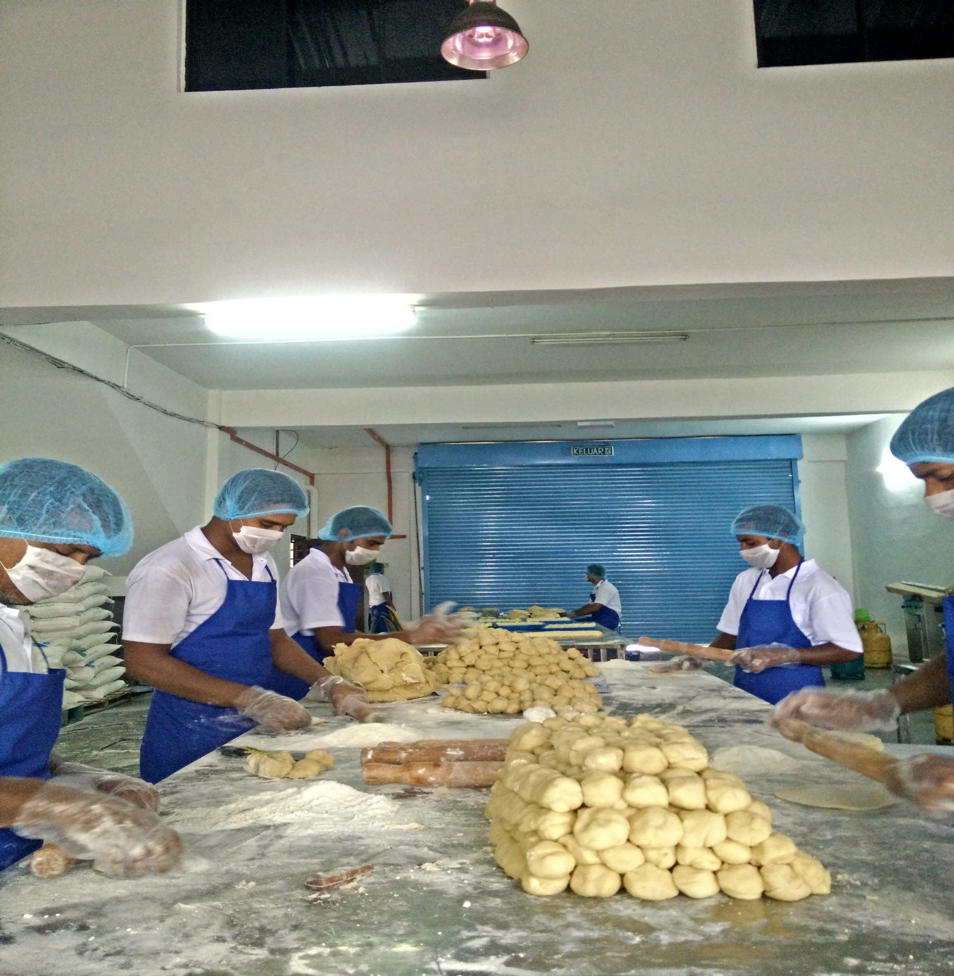Syarikat RNZ GOLDEN VENTURE SDN BHD telah di daftarkan pada 27 NOV 2017 berpusat di No. 47, Jalan Seirra Perdana 4, Taman Seirra Perdana, 81750 Masai, merupakan syarikat pemprosesan makanan dengan pengeluaran 100% untuk tujuan eksport. Syarikat ini pada asalnya di kenali sebagai RNZ FOOD INDUSTRIES yang mula beropeasi sekitar JUN 2014 dengan hanya 30 orang pekerja sahaja dan kini hampir 300 orang pekerja yang menjalankan pemprosesan makan di premis beralamat No. 22, Jalan Bukit 8, Kawasan Perindustrian MIEL, Bandar Seri Alam, 81750 Masai.

**AKTIVITI**

Perniagaan utama yang dijalankan ialah pemprosesan makanan siap dimakan (Ready to Eat), makanan sejuk dan sejuk beku.Kami menyediakan makanan berasaskan tepung seperti chapati dan roti canai untuk pasaran Singapura bagi memenuhi permintaan sarapan pagi bagi pekerja-pekerja, restoran dan kedai runcit. Kami juga mengeluarkan produk-produk lain seperti manisan, thosai, idli, puri, samosa dan karipap sejuk beku untuk pasaran Singapura.

 RNZ GOLDEN VENTURE SDN BHD

**PENGENALAN**

**SENARAI NAMA PELANGGAN SEDIA ADA DI SINGAPURA**

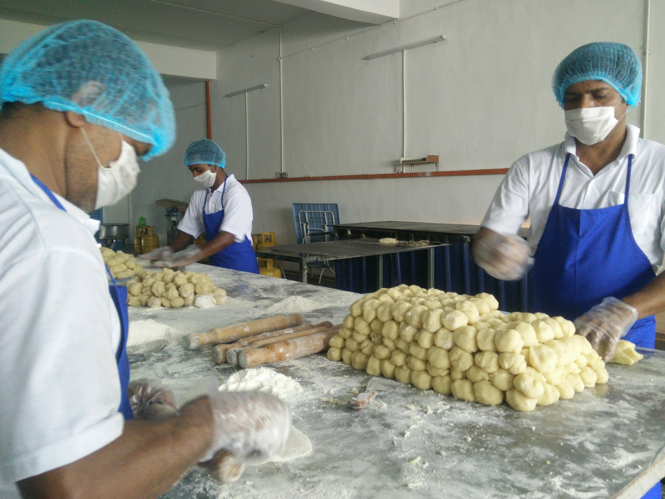

|  |  |
| --- | --- |
| Rashidah Shopping Centre Pte Ltd | Bnm Trading Pte Ltd |
| Wabag Muhibbah JV Pte Ltd  Ufs Food Services | Khana Basmati Restaurant Pte Ltd  5 Star Catering Pte Ltd |
| Poratha Coorporation Pte Ltd  Lamiah Enterprise | Trpti Food Pte Ltd  De Esperado Catering Pte Ltd |
| Maroofa Catering Pte Ltd  Jes Restaurant and Catering Pte Ltd  VS Catering Pte Ltd | Vs Catering Pte Ltd  Amra Catering Pte Ltd  Silver Spoon Catering Pte Ltd |
| Amir Bhandari Pte Ltd  Sheera Pte Ltd |  |
| New Radjhani Restaurant Pte Ltd |  |
| Taheera Food Catering Pte Ltd |  |
| Tasty Food Catering Pte Ltd |  |
| Glory Catering Pte Ltd |  |

**RANCANGAN MASA HADAPAN**

Misi kami adalah untuk mengembangkan perniagaan berasaskan katering yang mana bukan sahaja sarapan, malah makanan tengah hari dan malam juga disediakan. Selain itu, produk-produk sedia ada yang masih dijual di kantin-kantin asrama seperti produk sejuk beku akan kami pasarkan ke pasaraya-pasaraya di Malaysia, Singapura dan menembusi pasaran Antarabangsa. Kami merancang untuk memperbanyakkan pembelian mesin dan mengambilan lebih ramai tenaga kerja supaya produksi dapat dijalankan secara maksima.

 RNZ GOLDEN VENTURE SDN BHD

PRODUK-PRODUK YANG DIKELUARKAN

1. MAKANAN SIAP DIMAKAN (READY TO EAT FOOD) BERASASKAN TEPUNG

CHAPATI

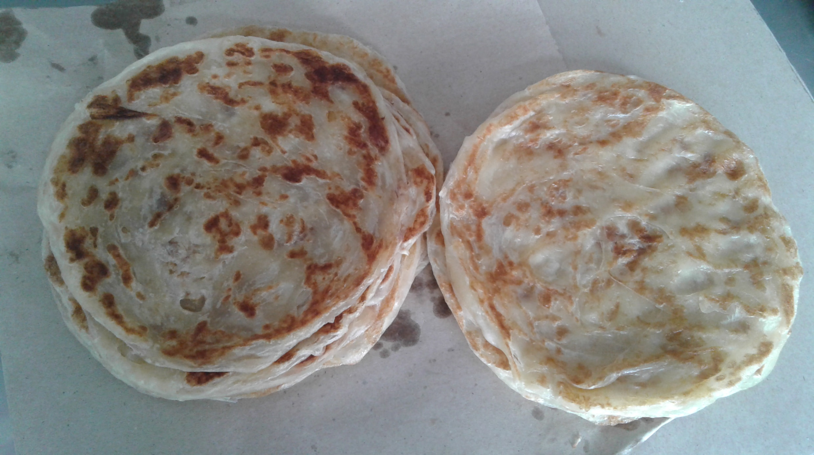PRATA

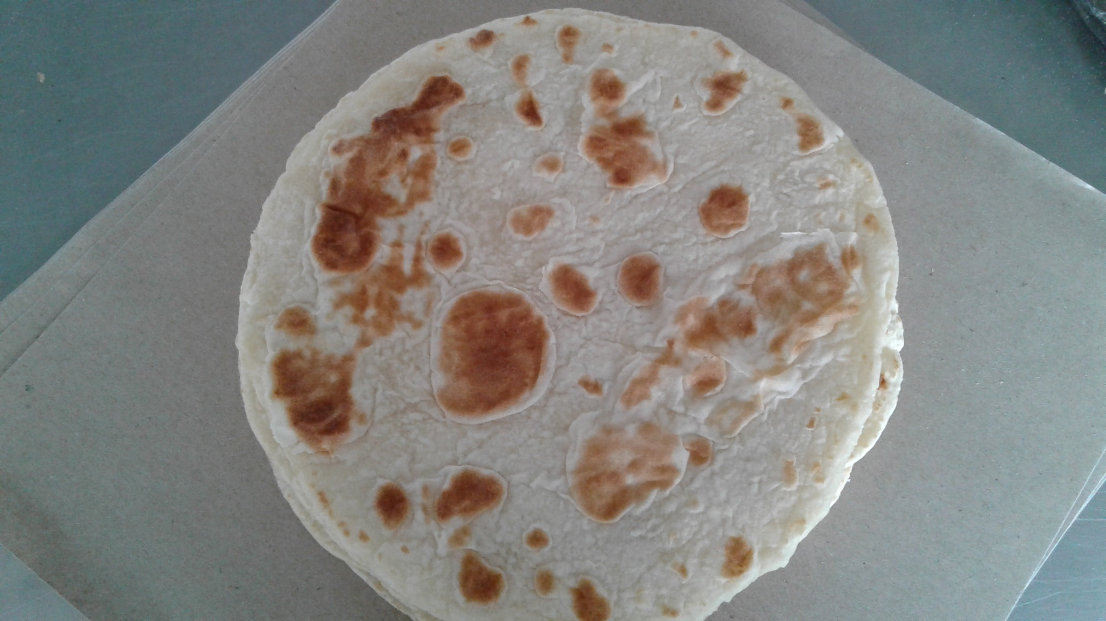PURI

THOSAI

IDLI

1. MANISAN

DHOI (SWEET YOUGURT)

MISTHI

GHULAM JAMU

LADDU

NIMKI

JELEBI

1. MAKANAN SEJUK BEKU

SINGGARA

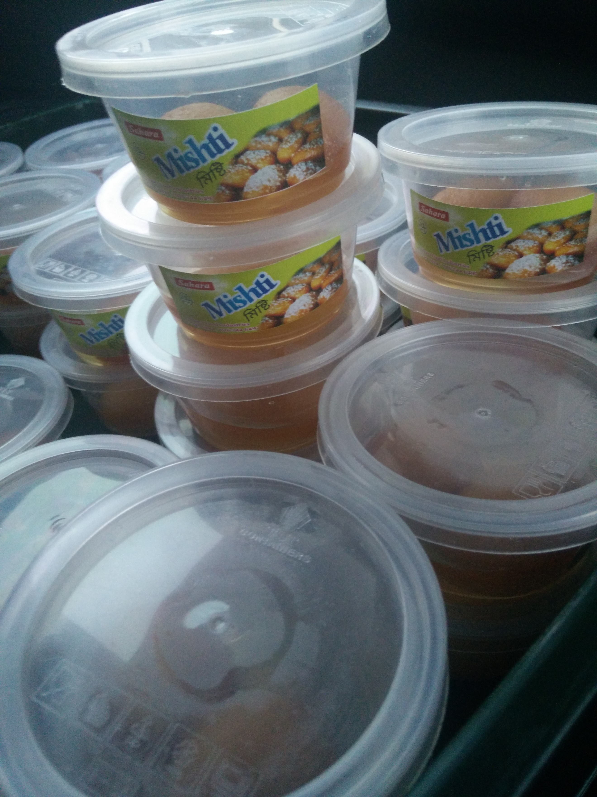SAMOSA

KARIPAP

SPRING ROLL

 **RNZ GOLDEN VENTURE SDN BHD**

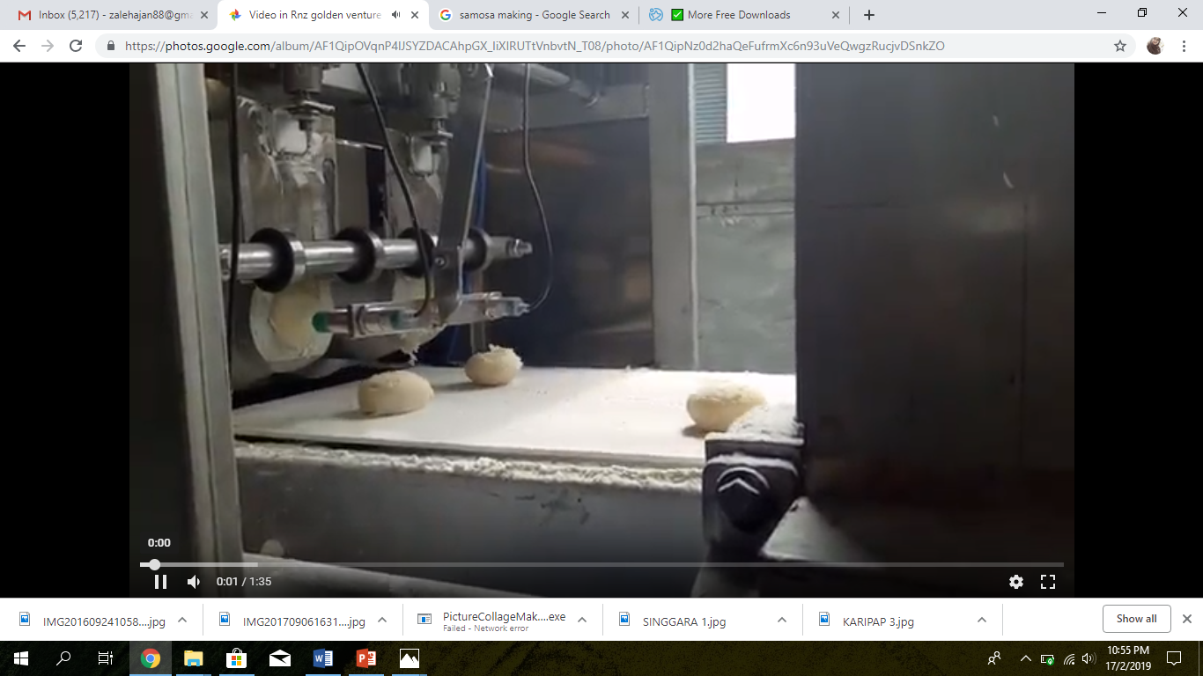**PEMPROSESAN CHAPATI SECARA AUTO**

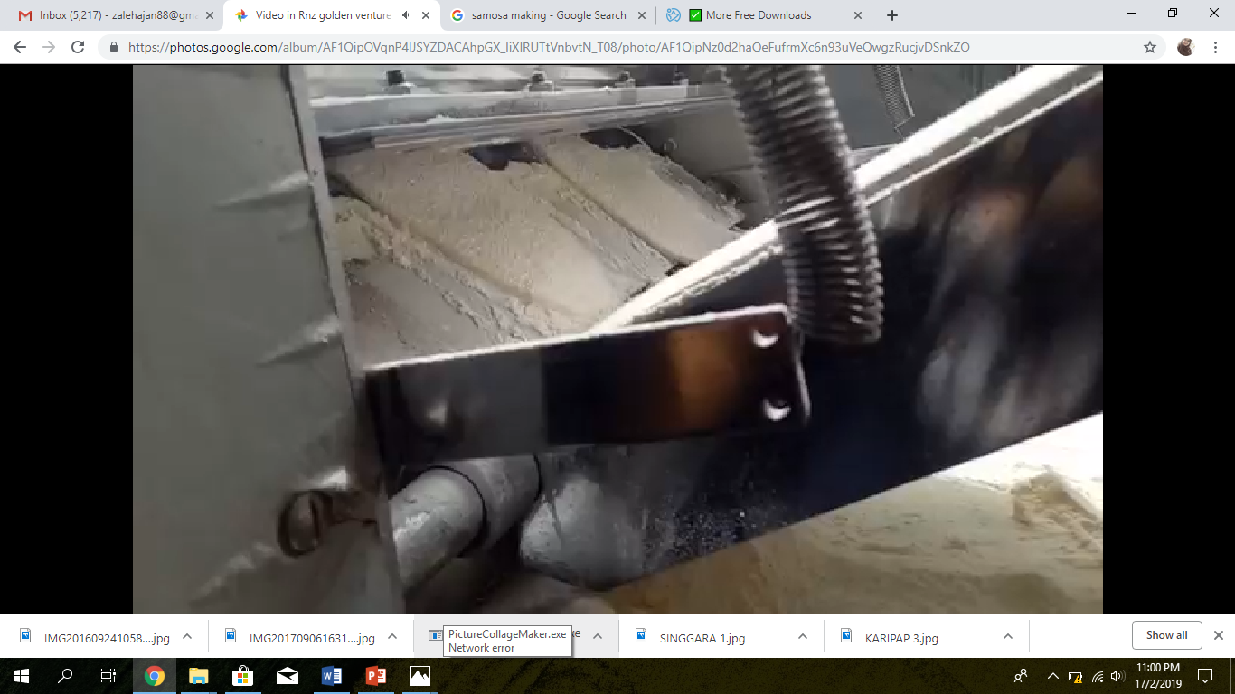Doh tepung di bentuk bulat sebelum dileperkan

Proses peleperan sebelum masuk ke conveyor oven untuk dimasak

 **RNZ GOLDEN VENTURE SDN BHD**

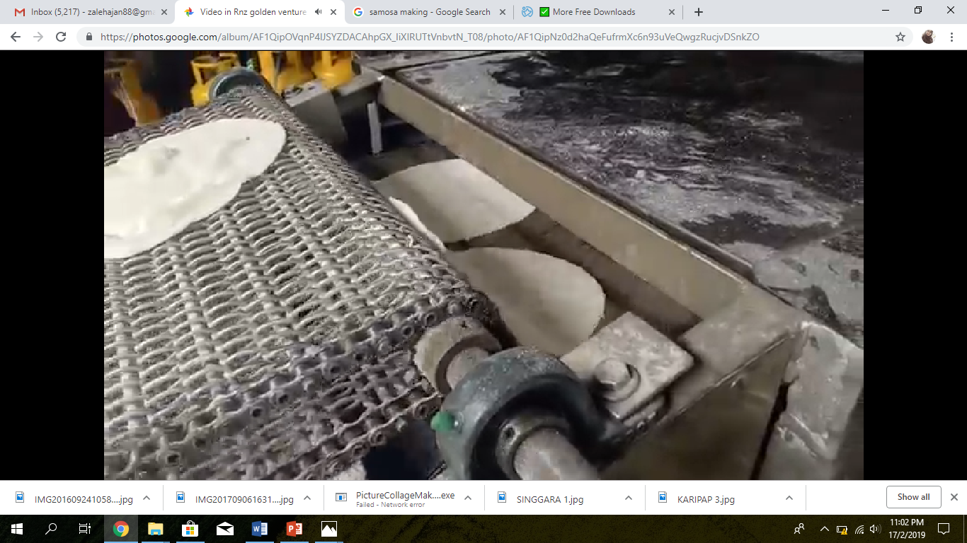

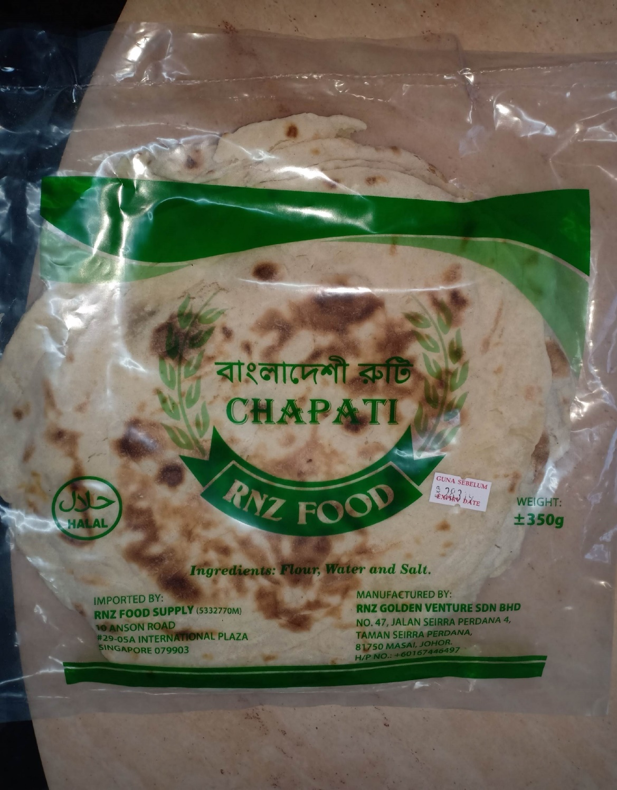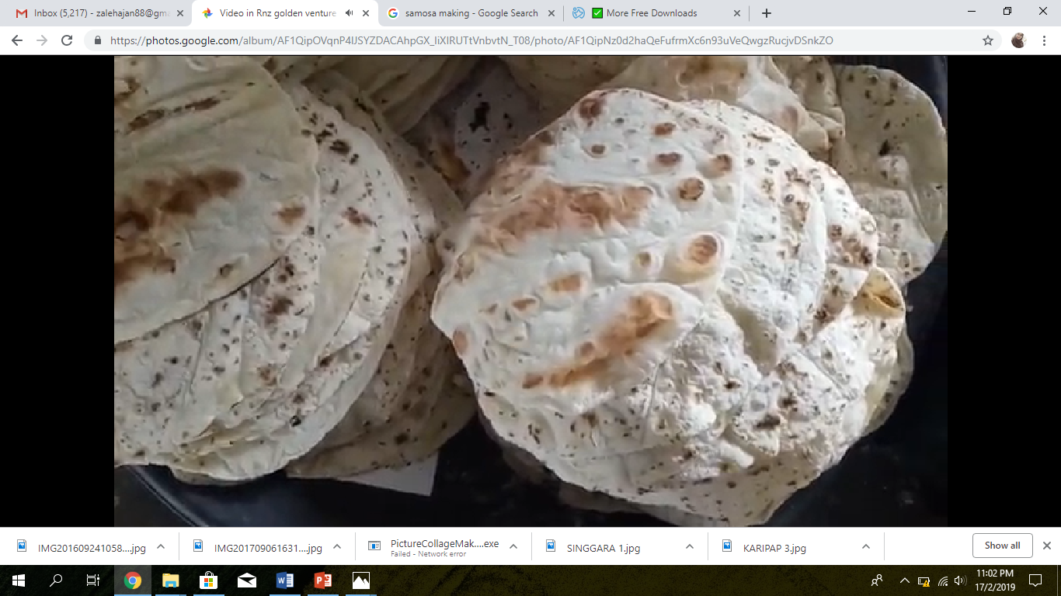

Chapati yang siap dimasak dengan kapasiti 3000 pcs sejam

 **RNZ GOLDEN VENTURE SDN BHD**

**Gambaran produksi**

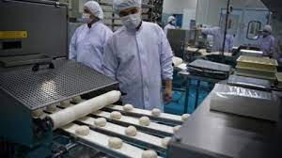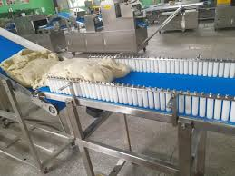

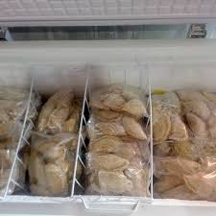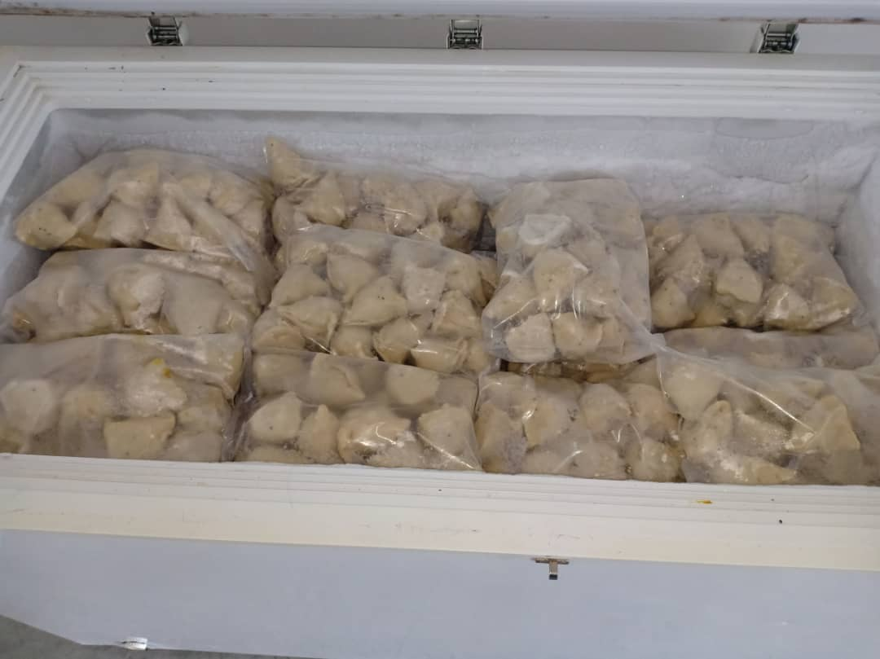

 **RNZ GOLDEN VENTURE SDN BHD**

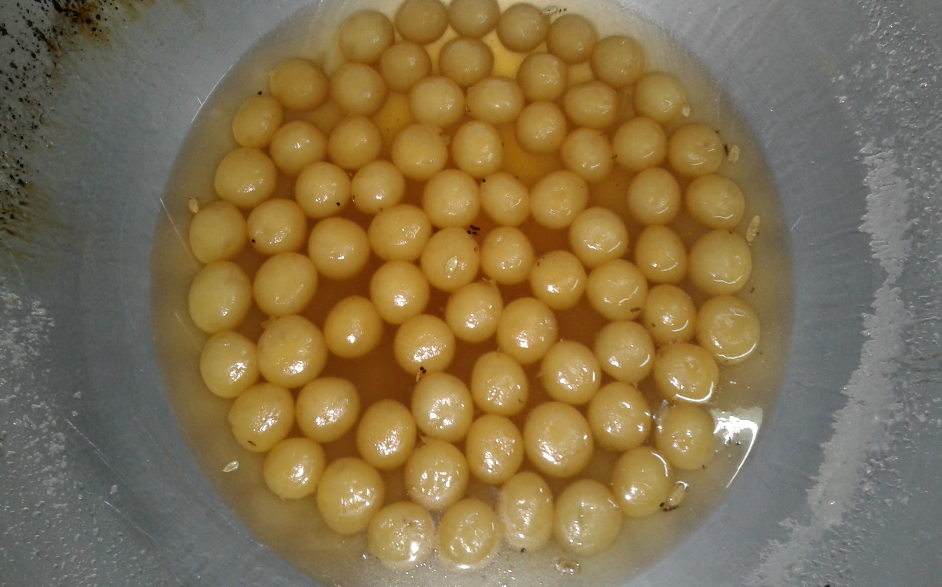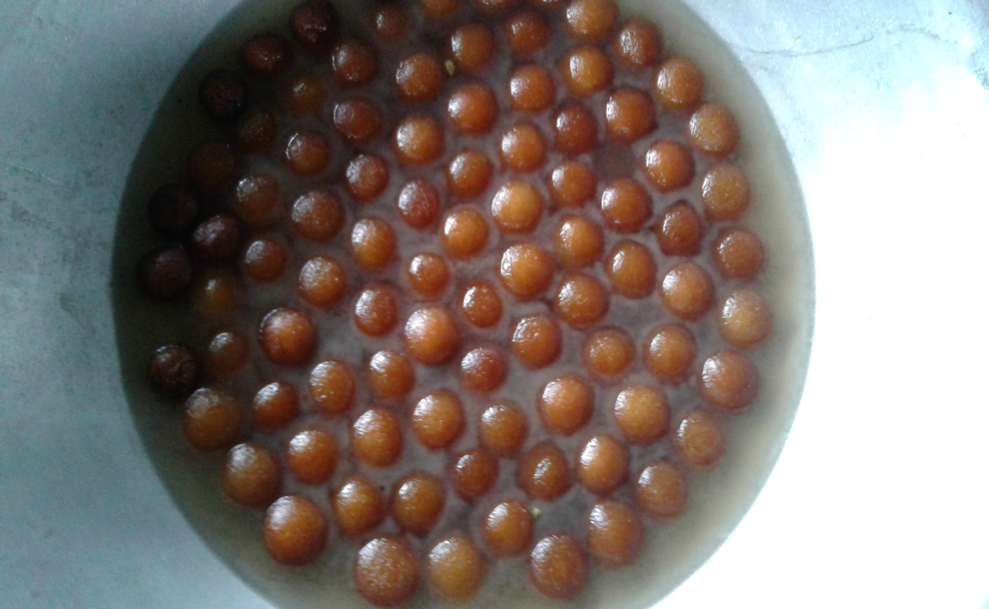**PEMPROSESAN MANISAN**

Ghulam jamun dan mishti yang dipermuat daripada susu dan direndam dengan air gula

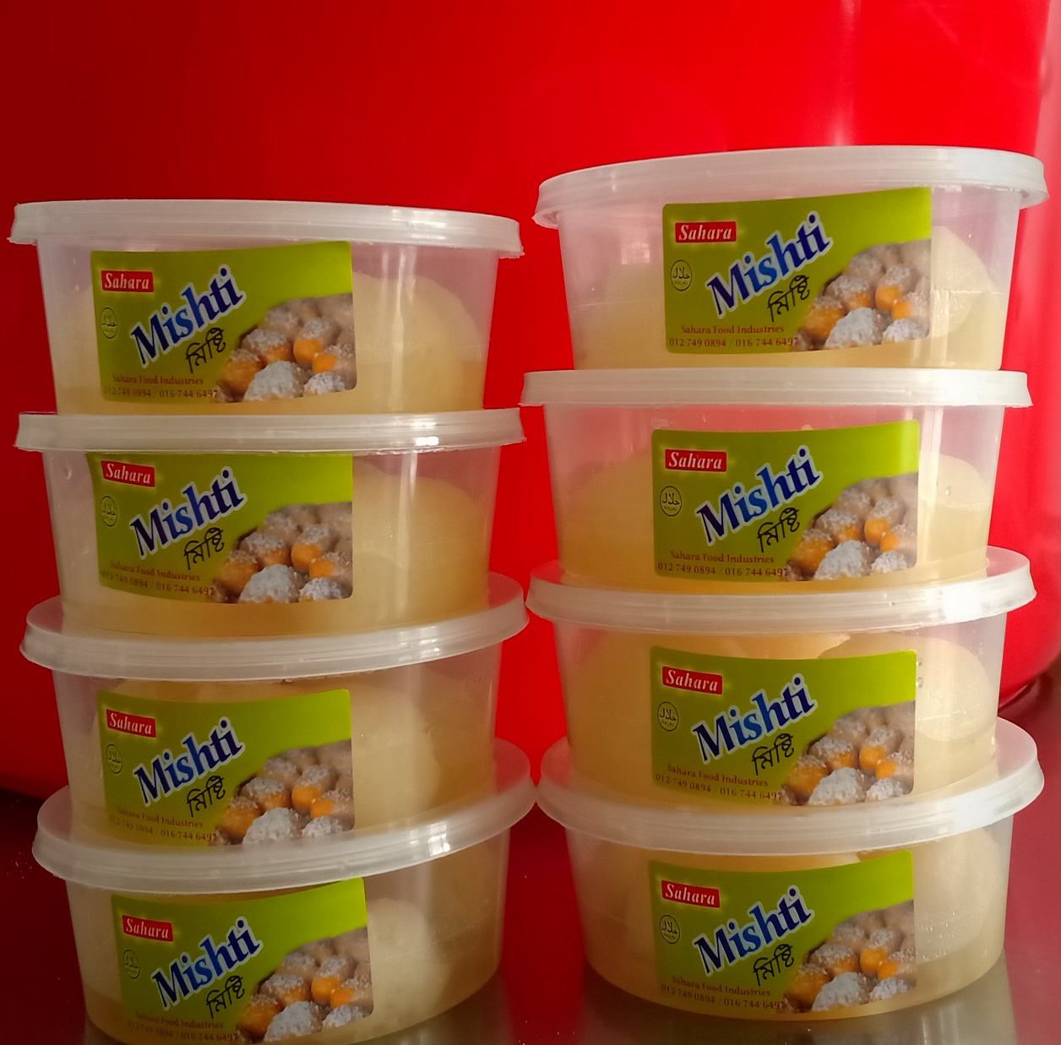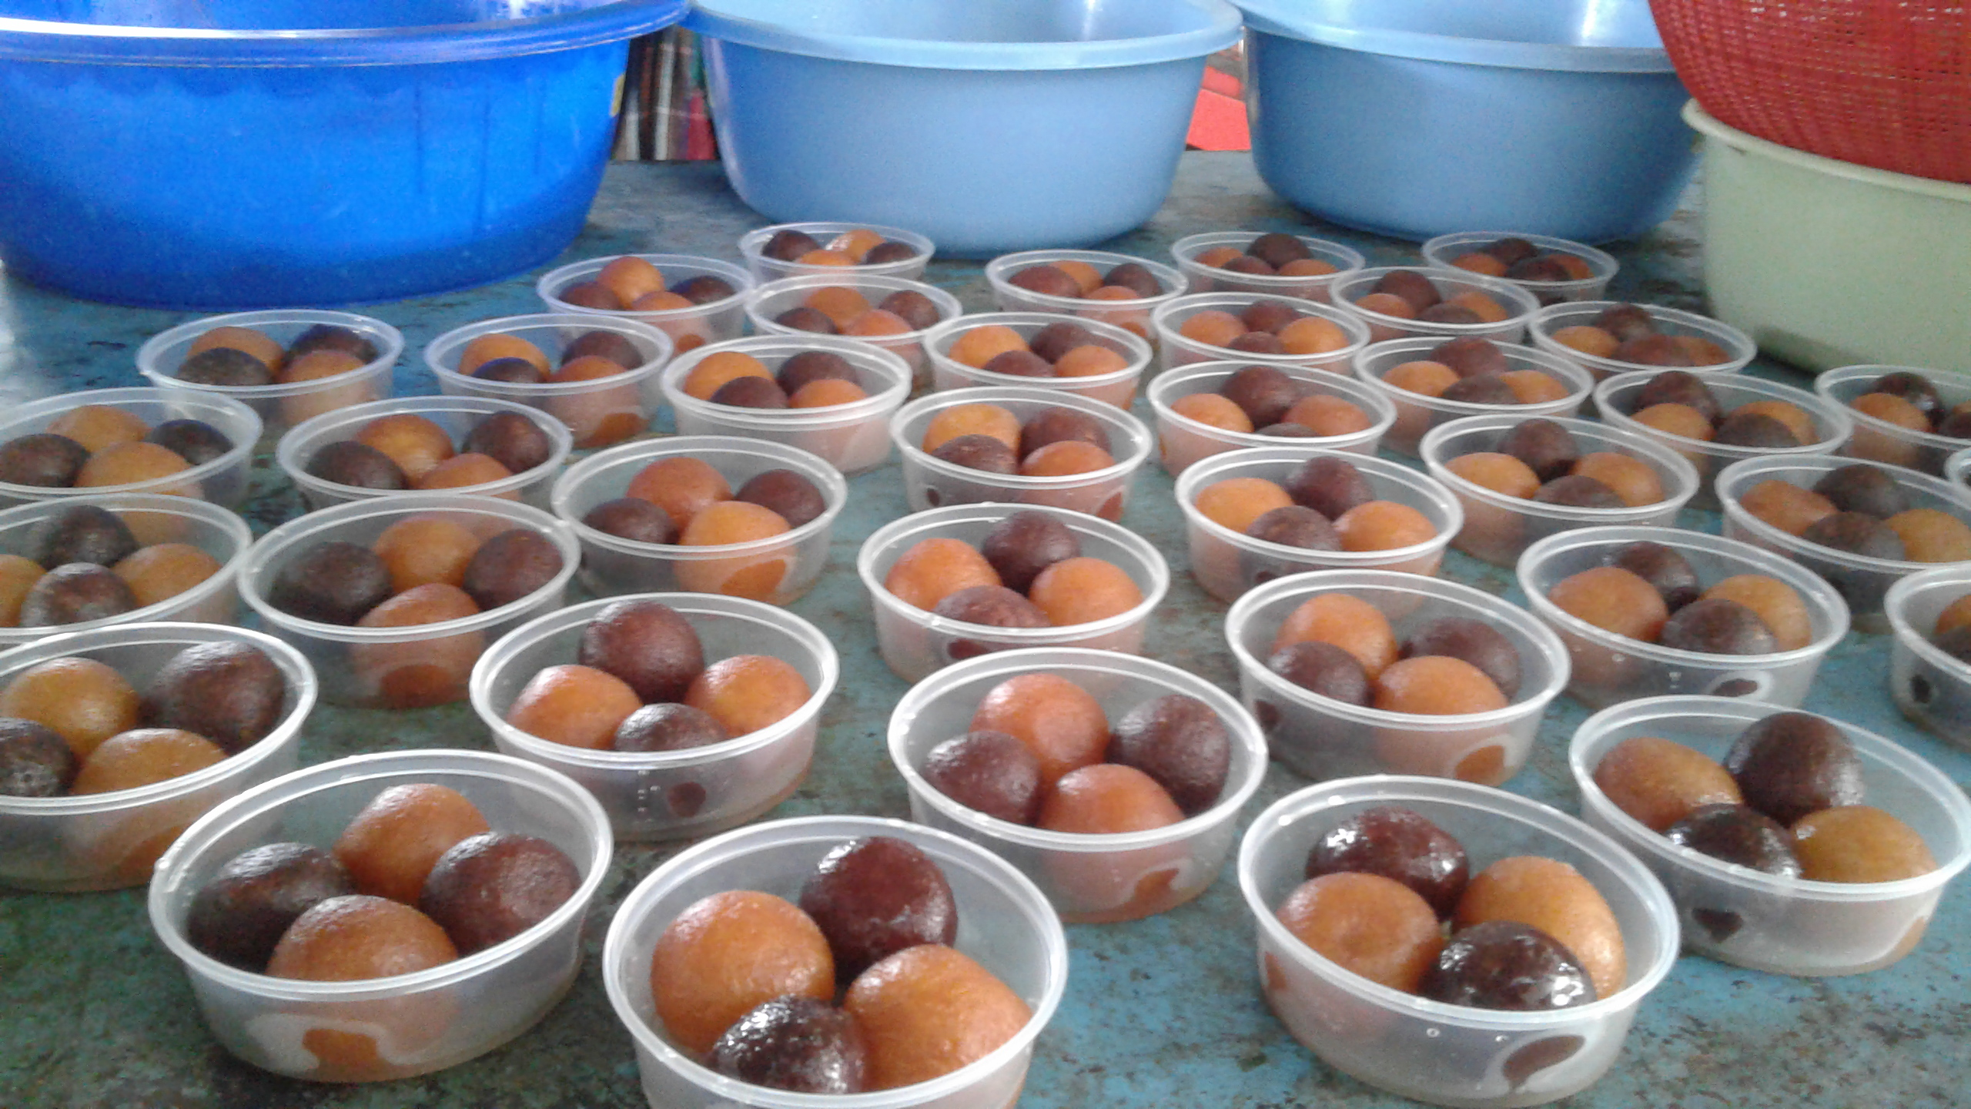

Ghulam jamun pelbagai variati yang siap dimasukkan ke dalam bekas sebelum dijual

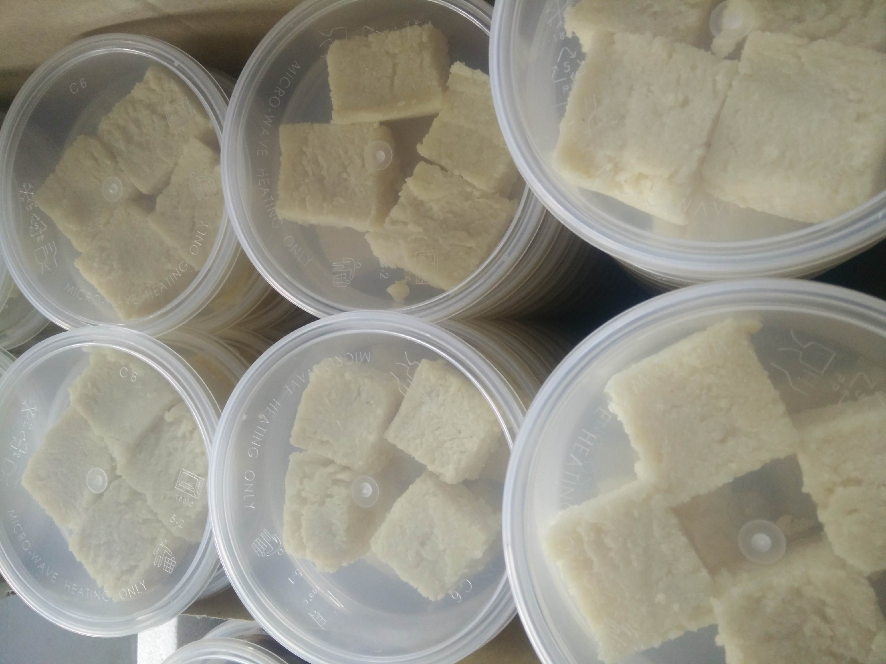 **RNZ GOLDEN VENTURE SDN BHD**

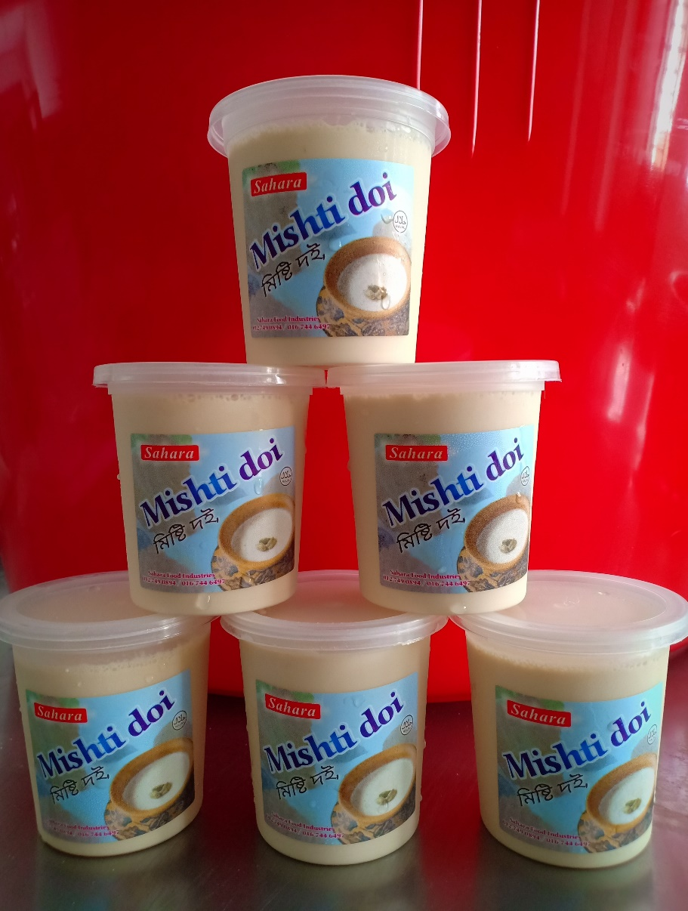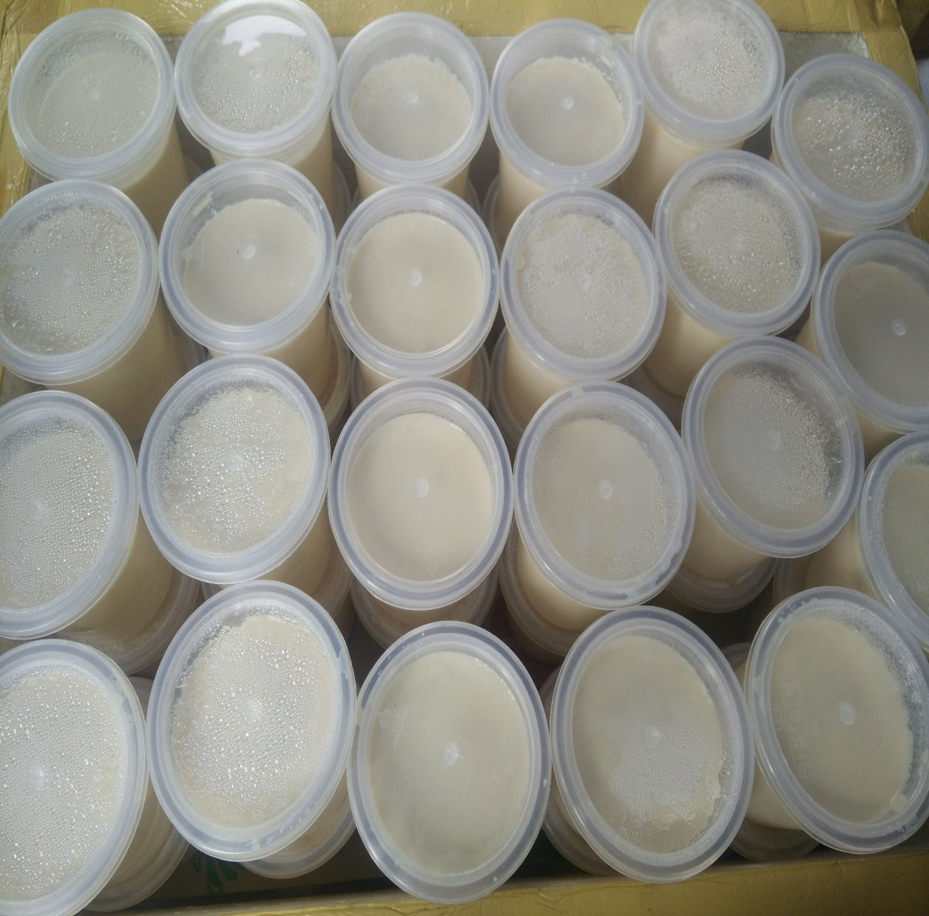Produk sana yang diperbuat daripada pepejal susu

Produk Dhoi ( terkenal dikalangan warga Bangladesh sebagai manisan yang diperbuat daripada susu) atau sweet yogurt

**RNZ GOLDEN VENTURE SDN BHD**

**PANDANGAN HADAPAN KILANG**

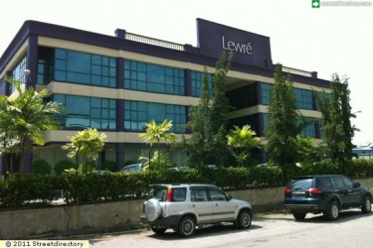

**PENGANGKUTAN**

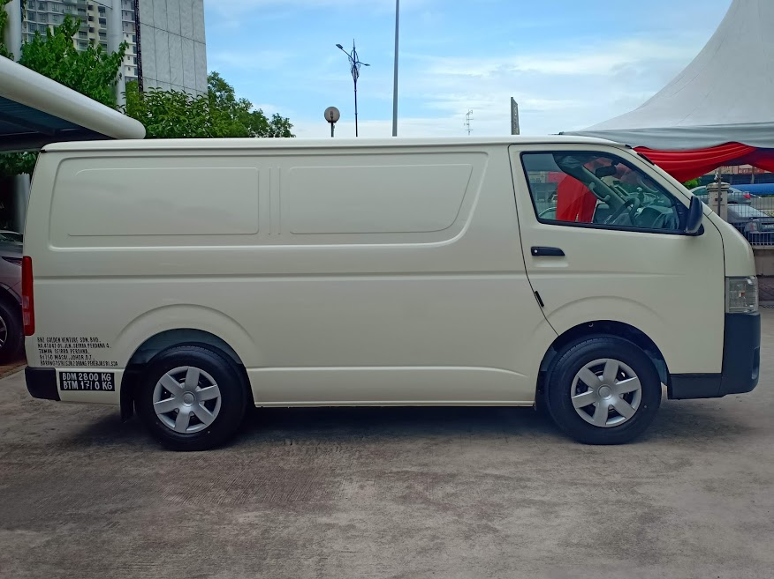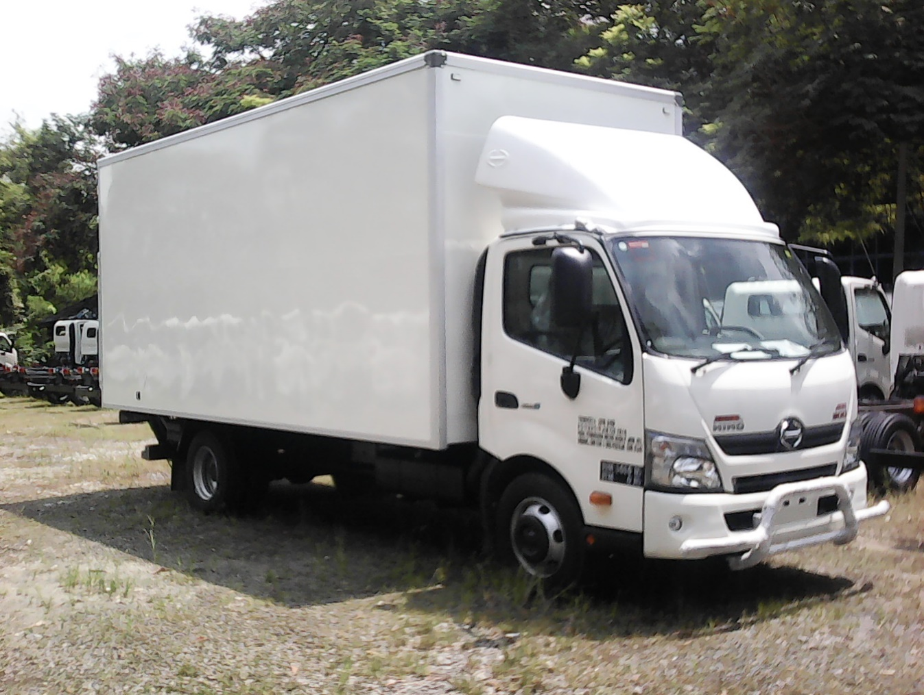

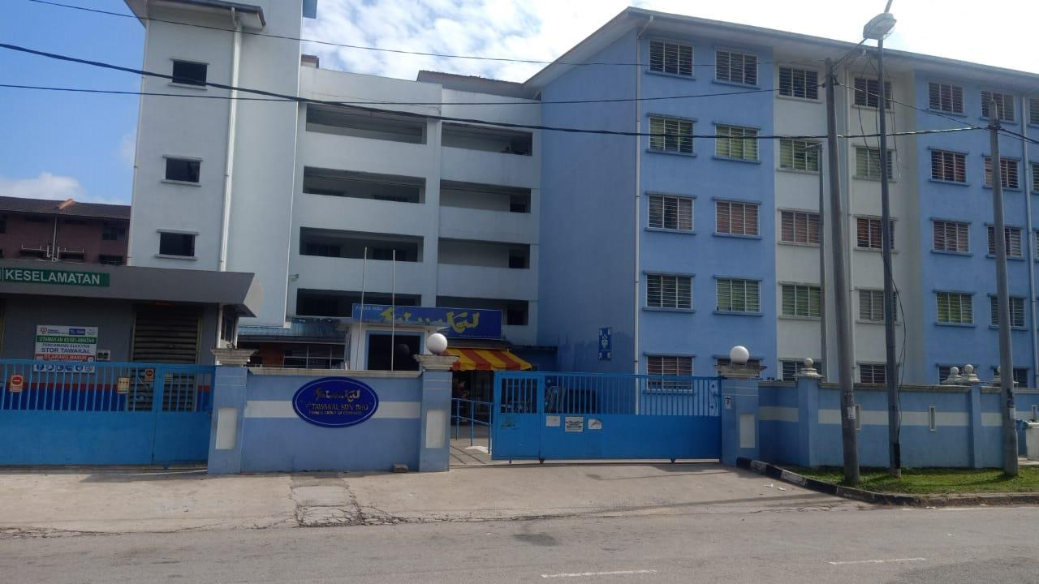 **RNZ GOLDEN VENTURE SDN BHD**

**Penginapan pekerja**

Jenis: Asrama pekerja berpusat

Mempunyai Pensijilan daripada Jabatan Tenaga Kerja (JTK) bagi penempatan pekerja asing

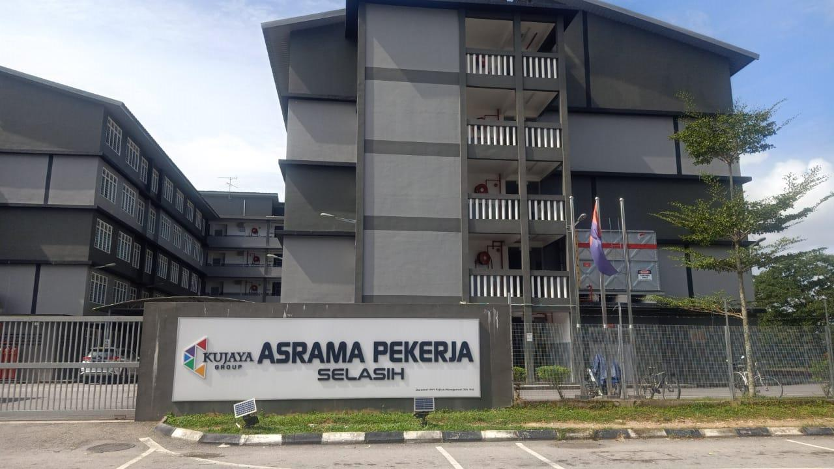

 **RNZ GOLDEN VENTURE SDN BHD**

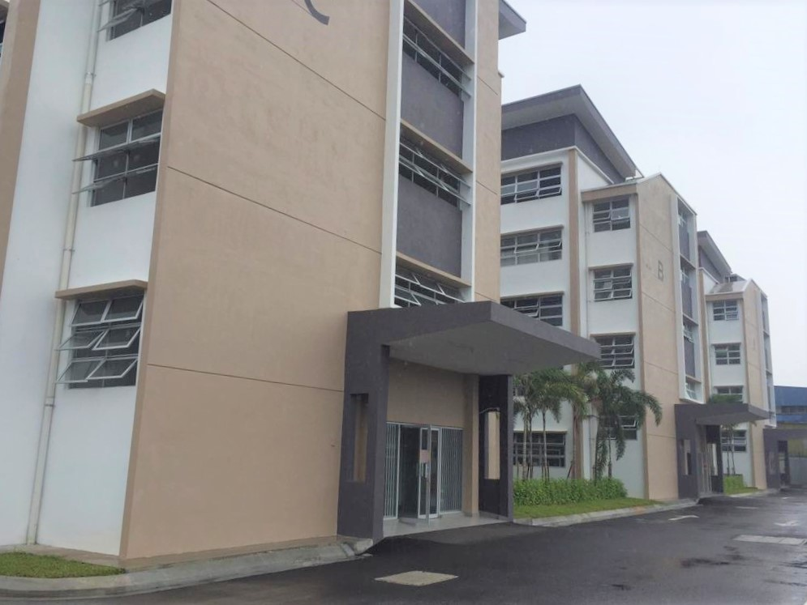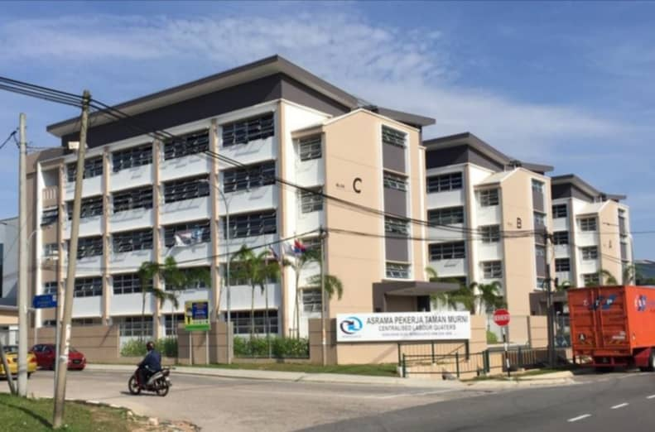

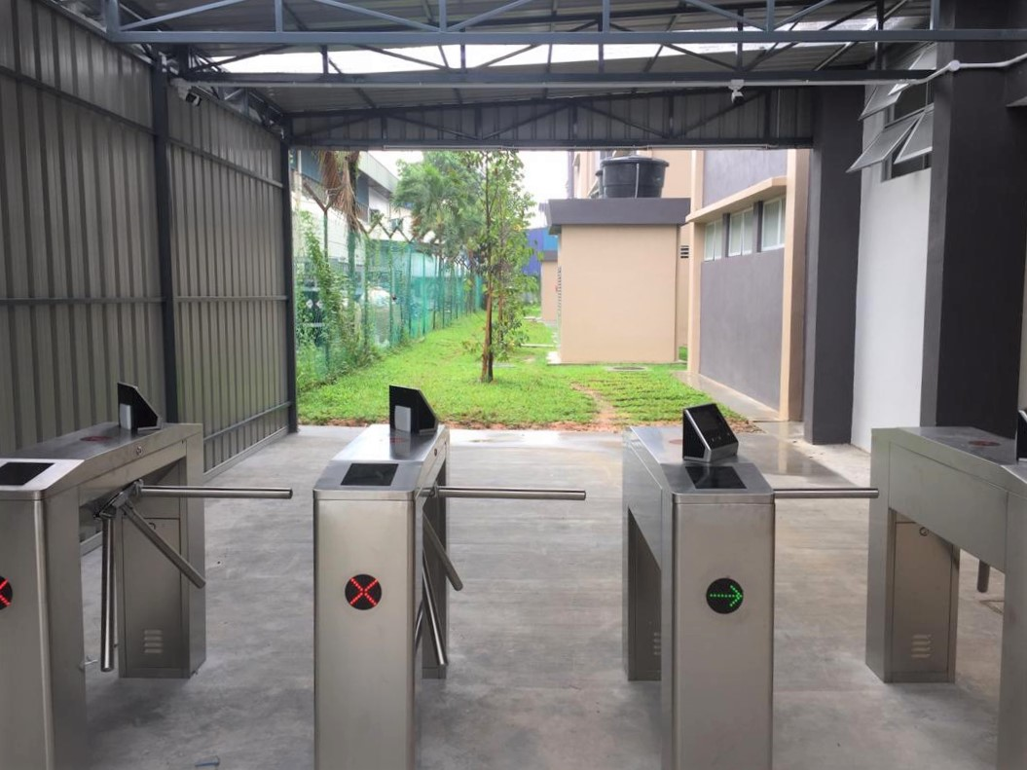

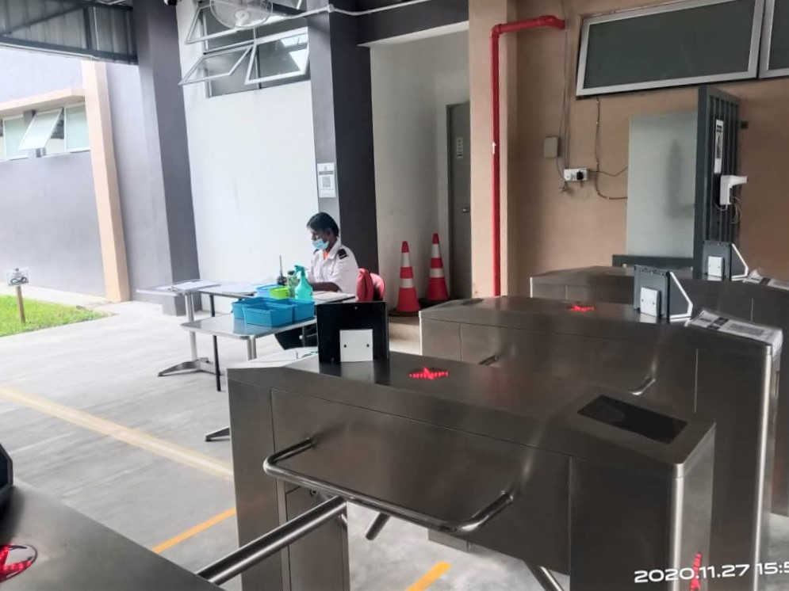

**RNZ GOLDEN VENTURE SDN BHD**

Gambar menunjukkan ruang makan, bilik air serta ruang tidur pekerja-pekerja.

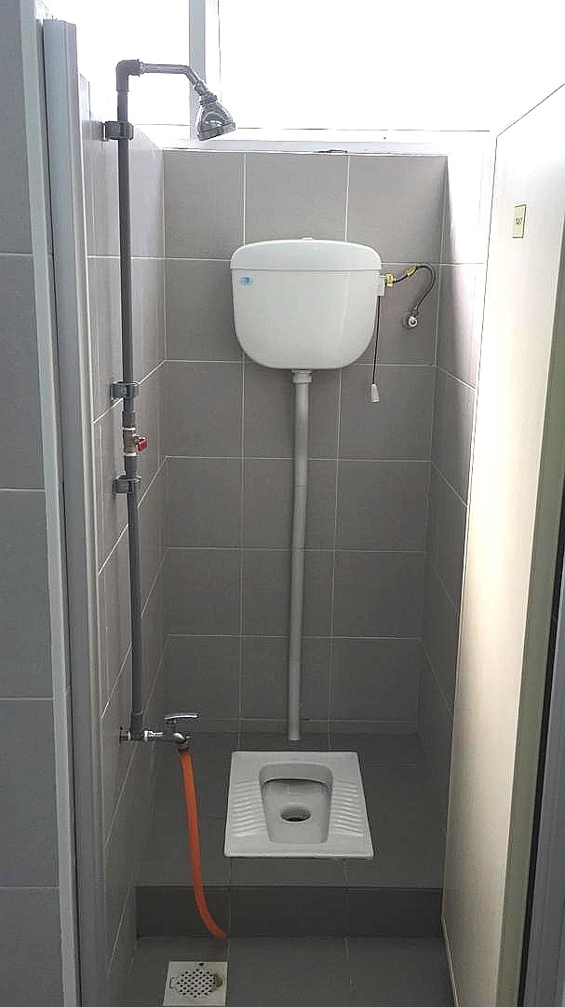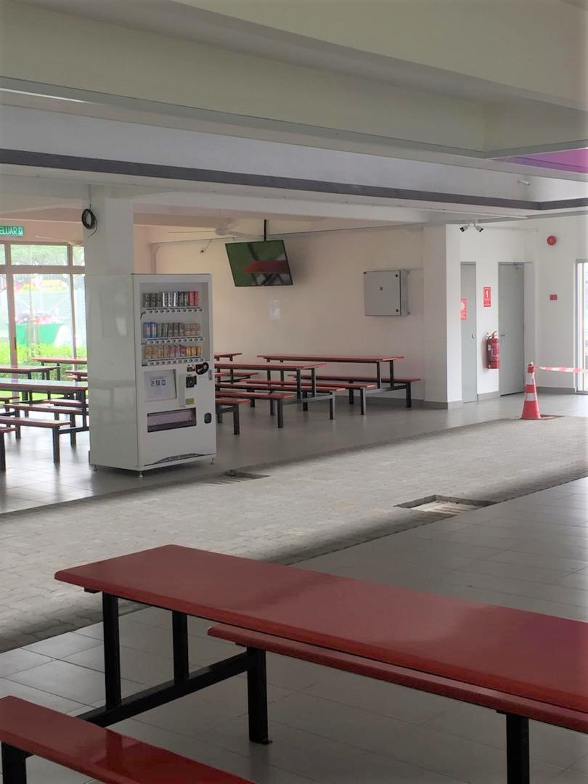

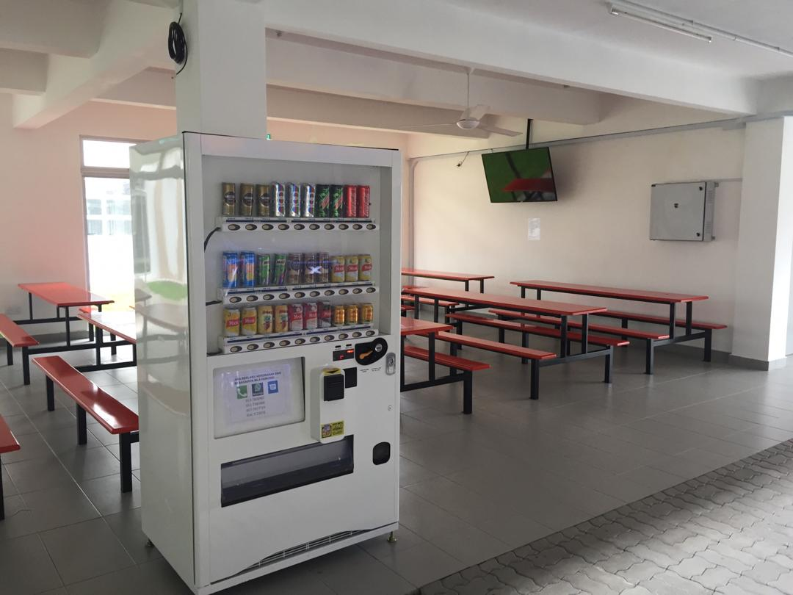

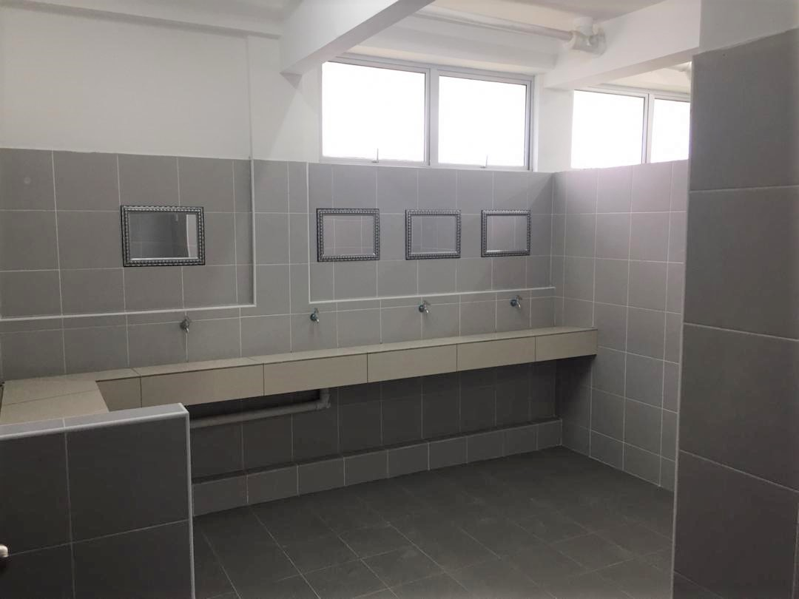

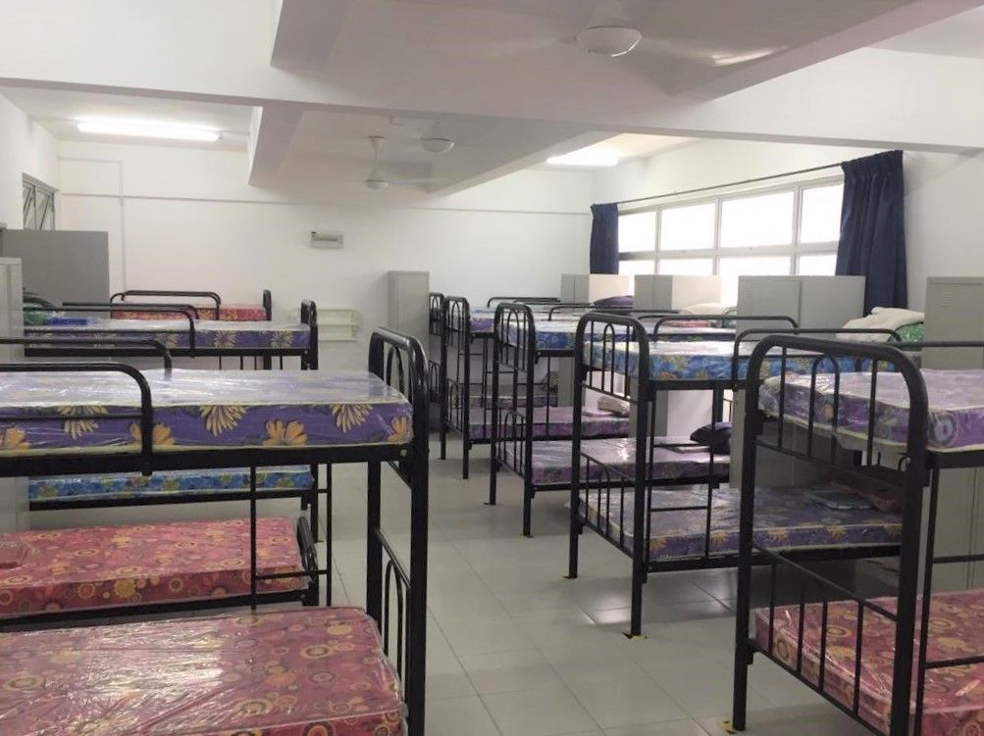

**RNZ GOLDEN VENTURE SDN BHD**

Pengangkutan bagi pekerja

n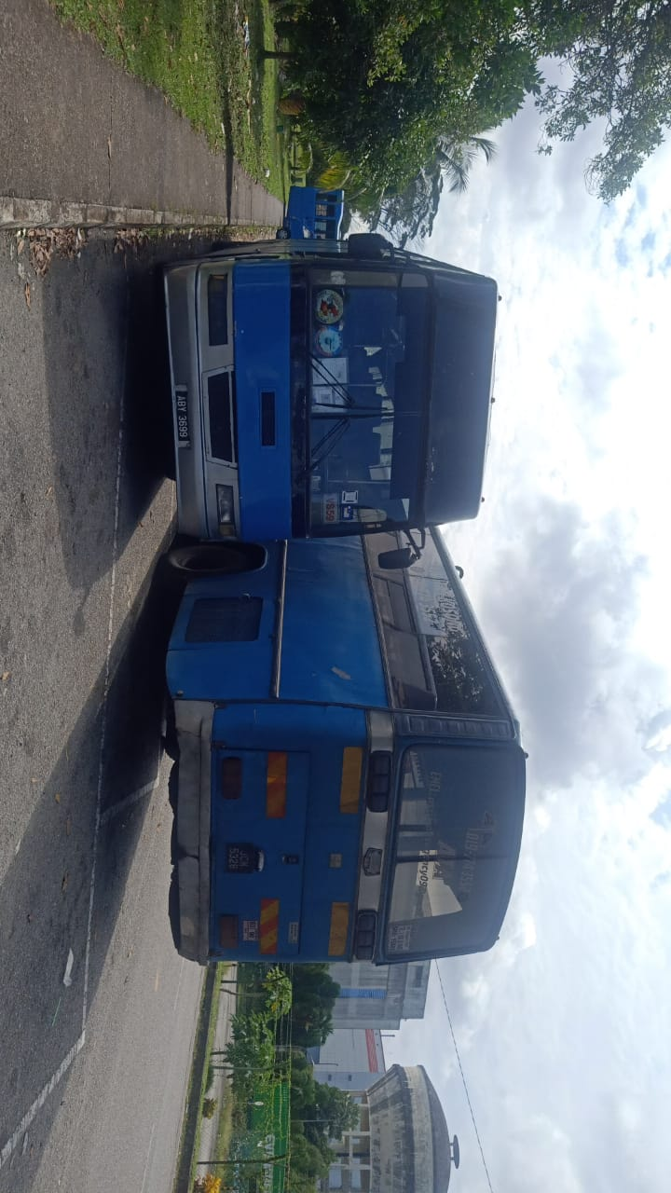

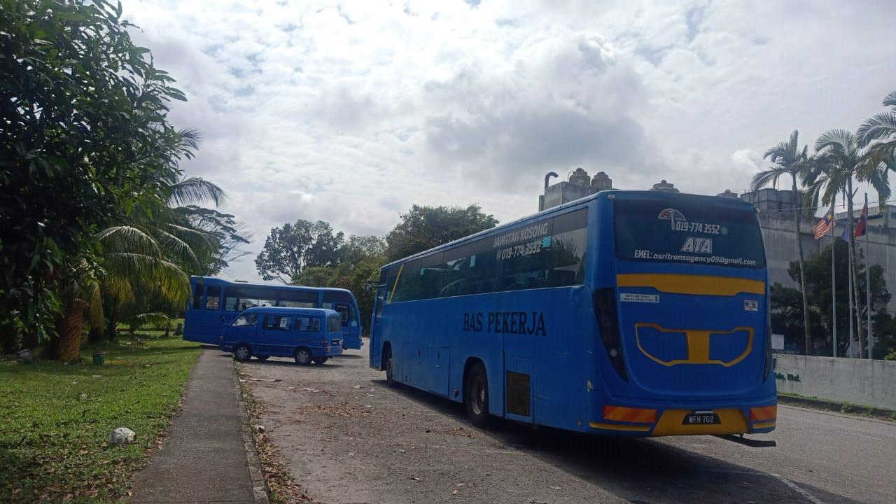

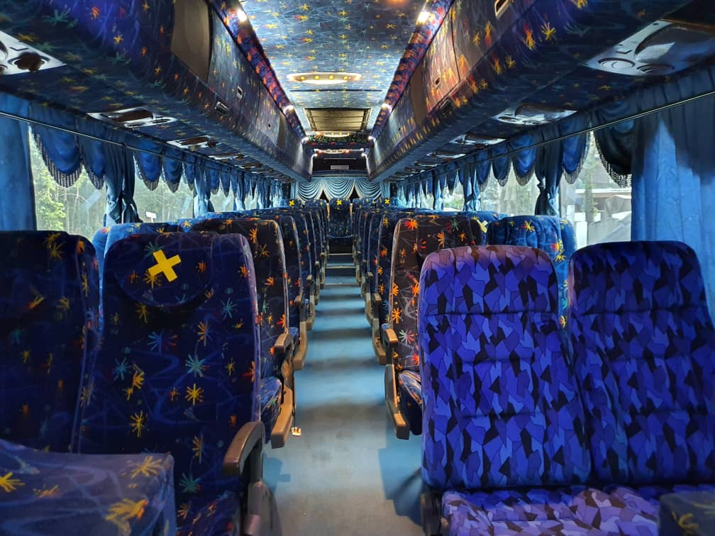

**RNZ GOLDEN VENTURE SDN BHD**

**Carta Organisasi Syarikat**

